Curricululm vitae
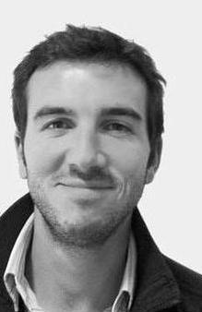
Izena Abizena1 Abizena2

Kalea
Herria (Lurraldea)
Telf.: 555 555 555
E-posta: wwwwwwwww@gmail.com

Formazio Akademikoa

2004-2009 | Batxilergoa  Fray Juan de Zumarraga Institutua (Durango)
2010 | Makina astunen gidari operadore ikastaroa  Fundación Laboral de la Construcción del País Vasco

Lan Esperientzia

2013-2015 | Biltegiko langilea  Industrias Eléctricas S.A.
2010-2013 | Makina astunen gidari operadorea  Construcciones Imperio S.L.

Hizkuntzak

Euskara
EGA

Ingelesa
Oinarrizkoa

Informatika

Windows, Word, Excel, Power Point, Access eta Interneta.

Besterik

Autoko gidabaimena eta auto propioa.
Berehala lanean hasteko prest.

